**109年度財團法人台北市私立愛愛院照顧服務員自訓班招生簡章**

1. 辦理單位：

**財團法人台北市私立愛愛院**

1. 招生報名日期：

第一梯次 8/24-9/4

第二梯次 9/17-9/29

第三梯次 10/22-11/6

1. 訓練期間：

第一梯次：9月7日(一)~9月17日(一) 8:00 ~ 17:00(含測驗)

臨床實習：9月17日(五)~9月23日(三) 8:00 ~ 17:00(含測驗)

第二梯次:10月5日(一)~10月16日(五) 8:00~17:00(含測驗)

臨床實習：10月16日(五)~10月22日(三) 8:00 ~ 17:00(含測驗)

第三梯次: 11月9日(一)~11月19日(五) 8:00~17:00(含測驗)

臨床實習：11月19日(五)~11月25日(三) 8:00 ~ 17:00(含測驗)

實體課程招生未滿30人時，依規定開放已完成線上課程之學員隨班

附讀參加術科及臨床實習。

每梯次開課前會通知 筆試及面談時間

三、課程時數：共95小時

學科50小時、術科38(實作8、實習30)、綜合科目5小時

四、報名及收費

1. 報名費：新台幣6,605元，訓練期間學科、術科表現優異並且留任本

機構服務，工作滿4個月狀況良好，將予以退費。

1. 錄訓：完成繳納報名費者優先。
2. 報名時須依本院工作規定，一週內完成相關體檢項目，方得參加臨床

實習。

1. 報名費請匯款自以下帳戶(完成匯款請致電告知帳戶後五碼):

*2306-0493＃2250陳小姐

*2306-0493＃3420林社工

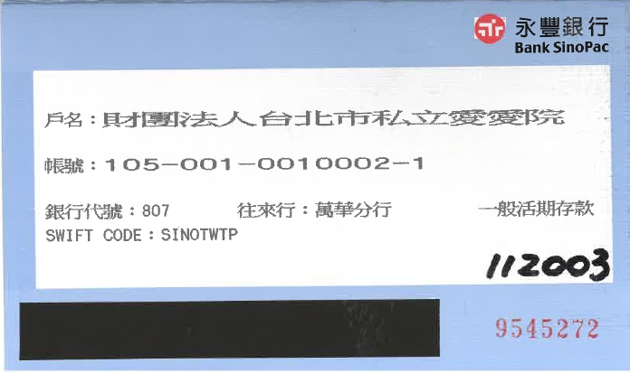

五、結業標準：須同時符合出席率及成績考核規定

1. 出席：

學科課程請假時數不得超過10小時

實作及臨床實習：須全程參加，不得缺席。

遲到15分鐘以上視同缺席；請假須事前提出，違者以曠課論。

1. 成績：學科成績75分及格、術科及實習成績70分及格

六、上課地點

1. 上課教室：台北市私立愛愛院萬海廳(台北市萬華區大理街175巷27號)
2. 實習地點：

台北市私立愛愛院 依臨床技術內容共分成四組，互相輪序

七、交通方式：台北市私立愛愛院萬海廳( 台北市萬華區大理街175巷27號)

1. 搭捷運：龍山寺站2號出口
2. 搭火車：萬華車站
3. 搭公車：

至中國時報站（徒步約3分鐘）1、38、231、245、263、264、310、656、665、701、702、703、907、和平幹線

至龍山寺站（徒步約10分鐘）49、231、234、245、265、527、628、656、657、658、673、705、907

1. 參考地圖：

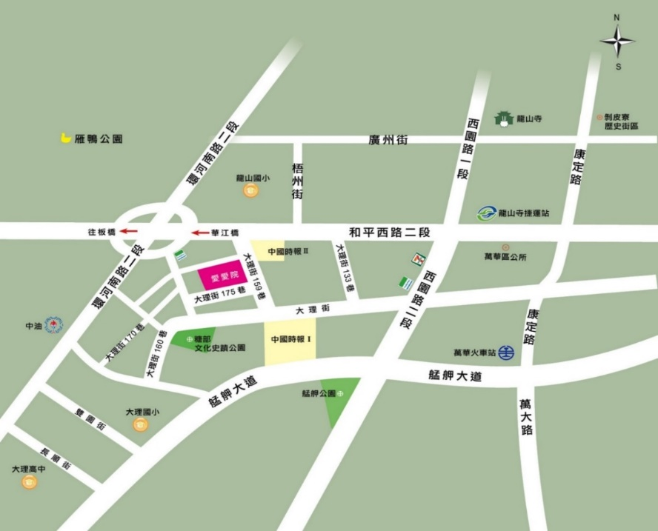

八、錄取學員應備文件

1. 國民身份證正、反面影本
2. 正面半身照片2張(1吋)
3. 半年內體檢表(附件)

**參加實習前，須檢附6個月內員工體檢表，檢查項目參考附件，未繳交而無法參加實習者，責任自負。**

1. 報名時請填寫：

受訓學員基本資料卡、報名參訓資格審查切結書、查詢個人相關資料同意書、職業訓練契約書、

九、報到時間： 109 年 9 月7日 (一)上午8:00 需辦理筆試及口試

請準時到上課地點：愛愛院萬海廳(台北市萬華區大理街175巷27號)

十、報名電話：2306-0493 1.報名招募分機:2230

2.課程內容分機:3420、1050

**勞工一般體格及健康檢查紀錄**

一、基本資料

1.姓名： 2.性別：□男 □女

3.身分證字號(護照號碼)： 4.出生日期___年___月___日

5.受僱日期___年___月___日 6.檢查日期___年___月___日

二、作業經歷

1.曾經從事__，起始日期：__年__月，截止日期：__年__月，共__年__月

2.目前從事__，起始日期：__年__月，截止日期：__年__月，共__年__月

3.過去1個月，平均每週工時為：____小時； 過去6個月，平均每週工時為：____小時

三、檢查時期（原因）：□新進員工（受僱時） □定期檢查

四**、**既往病史

您是否曾患有下列慢性疾病：（請在適當項目前打勾）

□高血壓 □糖尿病 □心臟病 □癌症____ □白內障 □中風 □癲癇 □氣喘 □慢性氣管炎、肺氣腫 □肺結核 □腎臟病 □肝病 □貧血 □中耳炎 □聽力障礙 □甲狀腺疾病 □消化性潰瘍、胃炎 □逆流性食道炎 □骨折___ □手術開刀___ □其他慢性病___ □以上皆無

五、生活習慣

1.請問您過去一個月內是否有吸菸？

□從未吸菸 □偶爾吸(不是天天)

□（幾乎）每天吸，平均每**天**吸__支，已吸菸___年

□已經戒菸，戒了___年___個月。

2.請問您最近六個月內是否有嚼食檳榔？

□從未嚼食檳榔 □偶爾嚼(不是天天)

□（幾乎）每天嚼，平均每**天**嚼____顆，已嚼___年

□已經戒食，戒了___年___個月。

3.請問您過去一個月內是否有喝酒？

□從未喝酒 □偶爾喝(不是天天)

□（幾乎）每天喝，平均每**週**喝___次，最常喝____酒，每次___瓶

□已經戒酒，戒了___年___個月。

4.請問您於**工作日**期間，平均**每天**睡眠時間為：____小時。

六、自覺症狀：您**最近三個月**是否常有下列症狀：（請在適當項目前打勾）

□咳嗽 □咳痰 □呼吸困難 □胸痛 □心悸 □頭暈 □頭痛 □耳鳴 □倦怠 □噁心 □腹痛 □便秘 □腹瀉 □血便 □上背痛 □下背痛 □手腳麻痛 □關節疼痛□排尿不適 □多尿、頻尿 □手腳肌肉無力 □體重減輕3公斤以上 □其他症狀___ □以上皆無

填表說明

1. 請受檢員工於勞工健檢前，填妥基本資料、作業經歷、檢查時期、既往病史、生活習慣及自覺症狀六大項，再交由醫護人員作確認，以有效篩檢出疾病；若事業單位已提供受檢員工基本資料及作業經歷電子檔給認可醫療機構，可不必請受檢員工重複填寫。
2. 自覺症狀乙項，請受檢者依自身實際症狀勾選。

========【以下由醫護人員填寫】========

七、檢查項目

1.身高：______公分

2.體重：______公斤，腰圍：_____公分

3.血壓：_____/_____mmHg

4.視力(矯正)：左___右___；辨色力測試：□正常 □辨色力異常

5.聽力檢查：□正常 □異常

6.各系統或部位身體檢查及問診：

(1)頭頸部（結膜、淋巴腺、甲狀腺）

(2)呼吸系統

(3)心臟血管系統（心律、心雜音）

(4)消化系統（黃疸、肝臟、腹部）

(5)神經系統（感覺）

(6)肌肉骨骼（四肢）

(7)皮膚

(8)問診（自覺症狀與睡眠概況等）

7.胸部X光：___________

8.尿液檢查：尿蛋白______ 尿潛血______

9.血液檢查：血色素______ 白血球_______

10.生化血液檢查：血糖_____ 血清丙胺酸轉胺酶(ALT)_____

肌酸酐(creatinine)____ 膽固醇____ 三酸甘油脂____

高密度脂蛋白膽固醇____ 低密度脂蛋白膽固醇____

11.其他經中央主管機關規定之檢查_________

八、應處理及注意事項（可複選）

1.□檢查結果大致正常，請定期健康檢查。

2.□檢查結果部分異常，宜在（期____限）內至醫療機構____科，實施健康追蹤檢查。

3.□檢查結果異常，建議不適宜從事______作業。（請說明原因： ）。

4.□檢查結果異常，建議調整工作（可複選）：

□縮短工作時間（請說明原因： ）。

□更換工作內容（請說明原因： ）。

□變更作業場所（請說明原因： ）。

□其他：________（請說明原因： ）。

5.□其他：_________________________________。

健檢機構名稱、電話、地址：

財團法人台北市私立愛愛院

**新進(一般人員)員工健康檢查項目**

受檢單位： 姓名：

檢查日期： 病歷號碼：

出生日期： 身份證號：

|  |  |  |
| --- | --- | --- |
| 聯絡電話：檢 查 項 目  糞便檢查 桿菌性痢疾  阿米巴痢疾  寄生蟲感染(蛔蟲/蟯蟲)  病毒肝炎檢查 B型肝炎表面抗體（Anti-HBs）  B型肝炎表面抗原（HBsAg）  X光檢查 胸部X光檢查  檢查日期:  (以下項目中若檢驗單位之報表內有包括50% 以上的項  一般生化項目 空腹血糖 Fasting  三酸甘油脂 Triglyceride  膽固醇 Cholesterol  尿素氮 BUN  肌酸酐 Creatinine  尿酸 UA  總膽紅素 T-Bilirubin  直接膽紅素 D-Bilirubin  總蛋白 Total Protein  白蛋白 Albumin  球蛋白 Globulin  白蛋白/球蛋白 A/G  麩氨酸草醘乙酸轉胺酶 sGOT  麩氨酸丙酮酸轉胺酶 sGPT  醶性磷酸酶 Alk-P  酒精性肝炎(脂肪肝) r-GTP | 檢 查 結 果              目得直接檢附該檢驗單位  mg/dl  mg/dl  mg/dl  mg/dl  mg/dl  mg/dl  mg/dl  mg/dl  g/dl  g/dl  g/dl  U/L  U/L  U/L  U/L | 參 考 值  陰性/（－）  陰性/（－）  陰性/（－）  陽性/+  陰性/-  正常或無異狀  之報告, 無須再增加檢驗項目或謄寫)  70-110  50-150  50-200  5-23  0.1-1.4  男:3.0-7.0女:2.0-6.0  0.0-1.5  0.0-0.5  6.2-8.7  3.5-5.0  2.4-3.6  1.1-2.5  5-40  5-42  42-141孩:600  男:10-71女:6-42 |
| 檢 查 項 目  血液檢查 白血球 WBC  紅血球 RBC  血色素 Hgb  血球容積比 Hct  平均紅血球容積 MCV  平均紅血球血紅素量 MCH  平均紅血球血紅素濃量 MCHC  血小板 Platelet  啫中性球 Neutrophil  淋巴球 Lymphocyte  單核球 Monocyte  啫伊紅性白血球 Eosinophil  啫鹼性白血球 Basophil    尿液分析 外觀 Appearance  酸鹼反應 PH  尿白血球 Leukocytes  尿糖 Glucose  尿蛋白 Protein  尿膽紅素 Bilirubin  尿膽素元 Urobilinogen  尿丙酮體 Ketones  潛血反應 Occult Blood  比重 Specific Gravity  亞硝酸鹽 Nitrite  尿紅血球 RBC  尿白血球 WBC  上皮細胞 Epithelium  結晶體 Crystal  尿圓柱體 Cast  細菌 Bacteria  其它 Other  皮膚檢查 皮膚疥瘡 | 檢 查 結 果  /ul  X106/cumm  g/dl  %  FL  pg  g/dl  x103/UL  %  %  %  %  % | 參 考 值  4000-11000  男:4.5-6.0女:4.0-5.5  男:14-18女:12-16  男:36-54女:34-50  80-100  27-34  31-36  140-440  40-75  18-45  1.2-15  <6  <1  Yellw  5.0-8.0  (-)  (-)  (-)  (-)  Normal  (-)  (-)  1.005-1.030  (-)  0-5  0-5  男:1-4女:1-8  Notfound  Notfound  Notfound  Notfound  Notfound |

醫師簽章 ___________________

日期 ___________

不可有任何接觸性或呼吸道之活動性傳染性疾病，如開放性肺結核、疥瘡、桿菌性痢疾、阿米巴痢疾及寄生蟲感染等疾病，如有傳染應治療至無傳染他人之虞，才可到職。其他不合格項目需按照醫師建議安排複檢並將複檢報告提供給行政部。